GUÍA DE APRENDIZAJE No 8

- PROFESOR/A ASIGNATURA/MÓDULO:  - Juan Pablo Briceño – juanpablobriceno.icp@gmail.com  - Legislación laboral.  - Cálculo de remuneraciones.  - Emprendimiento.  - Susana Ortega – susanaortegaicp@gmail.com  - Desarrollo y bienestar del personal.  - Dotación de personal  - Alejandro Arancibia - alejandroarancibiaicp@gmail.com  - Historia, geografía y ciencias sociales.  - María Francisca Pizarro – franciscaeficp@gmail.com  - Educación física.  - Ana Astudillo – anaastudilloicp@gmail.com  - Inglés.  - Felipe Rodríguez – feliperodriguezcicp@gmail.com  - Lenguaje y comunicación.  - Carlos Torrales – carlostorralesicp@gmail.com  Matemáticas. | CURSO: 4° MEDIO QUILLAY  FECHA: 29 de mayo de 2020  ALUMNOS:
OBJETIVO DE APRENDIZAJE: Aprender a crear un proyecto y plan de negocios, desde la generación de ideas, hasta la materialización concreta de un plan de negocios.
LINK CÁPSULA EDUCATIVA: https://drive.google.com/file/d/11eIgD_Al0YjWmHdYSyf6fK6_nAQbmlMd/view?usp=sharing

LINK VÍDEOS DE APOYO:
LINK TEXTOS ESCOLARES: Texto Emprendimiento Editorial Galileo https://drive.google.com/file/d/1DuWIPT6_CyU_sPypJ9fRUyNs8qbkw326/view?usp=sharing
NÚMERO DE PÁGINAS TEXTO ESCOLAR: Capitulo 1 y 2 para consultar.
INSTRUCCIONES GENERALES AL ESTUDIANTE
1. La presente guía de aprendizaje SI DEBE SER ENVIADA O ENTREGADA PARA SER REVISADA. Puedes utilizar tu cuaderno o imprimirla y desarrollar en la misma guía. Si tienes computador puedes resolverla en un archivo (WORD) y enviarla a tu profesor/a de asignatura y/o módulo, a través de correo electrónico. Los estudiantes que NO tengan la posibilidad de enviar sus guías por correo electrónico, sugerimos mantener sus trabajos en carpetas en forma ordenada, hasta que sean solicitadas por su profesor/a de asignatura y/o módulo.
2. NO OLVIDES indicar en el ASUNTO del correo electrónico, el curso al que perteneces, la guía que consultas y tu nombre. Por ejemplo, “1°MEDIO ROBLE, GUIA 6, NOMBRE ESTUDIANTE”, para poder agilizar la respuesta que esperas.
3. RECUERDA que, en caso de dudas, puedes comunicarte con tu profesor/a de asignatura y/o módulo de lunes a viernes, de 08:30 a 17:00 horas, a través de correo electrónico. Recibirás tu respuesta en un máximo de 3 días hábiles.

PLAN DE NEGOCIOS (Consultar Capitulo 2 del Libro de Emprendimiento)

- Identificación del Negocio | Descripción
Nombre del Negocio (Puedes ver el siguiente link en que aparecen ciertas reglas para poner un buen nombre a tu negocio: https://www.logaster.com.es/blog/choose-business-name/

Nombre y Rut del del Representante Legal (Debe elegir entre los integrantes de la empresa (proyecto)a un representante ante las instituciones con las cuales interactuara la empresa)
Rubro o Giro Comercial (deben elegir los giros o actividades económicas a las cuales se dedicará la empresa, en el siguiente enlace aparece el listado actual del SII: http://www.sii.cl/ayudas/ayudas_por_servicios/1956-codigos-1959.html )
Productos o Servicios ofrecidos (nombrar de forma general que productos serán los que ofrecerá en su negocio)

Dirección (Dirección especifica donde estará ubicada su empresa, indicando calle, número, comuna, región).

Fecha de formación (es la fecha en la cual iniciaron su empresa)

- Antecedentes Generales del Proyecto | Descripción
Integrantes del Proyecto (Nombre Completo y Rut de todos los integrantes del proyecto, en caso de realizarlo en forma grupal)

Breve Historia (Relatar como, cuando y las circunstancias por las cuales se creó la empresa)

Objetivo del negocio (Identificar los objetivos del negocio desde su formación de agosto a diciembre del año 2020)
Necesidades (Identificar las necesidades del negocio y estimar su valor monetario)
Ubicación (Señale la ubicación del negocio y la zona geográfica que abarcara, además si realizara ventas físicas o virtuales)
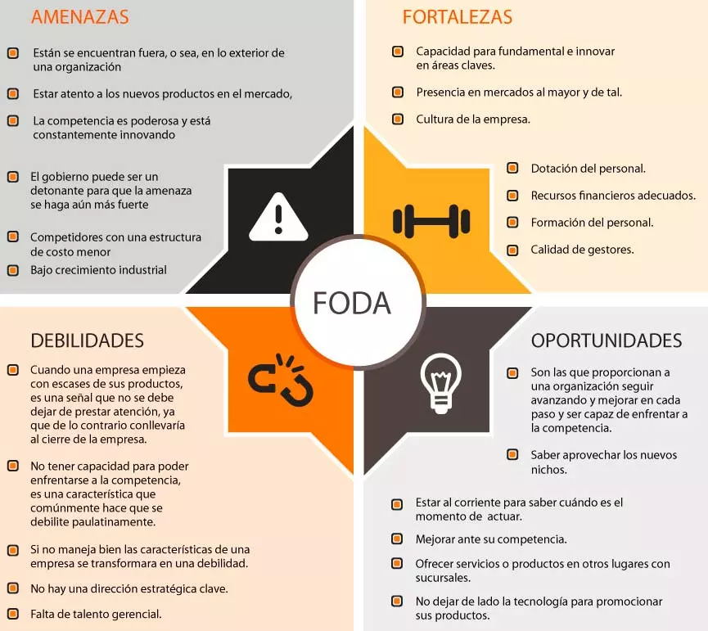
FODA (Realizar análisis FODA de la Empresa, recordemos que el análisis FODA (Fortalezas, Oportunidades, Debilidades, Amenazas), también conocido como análisis DAFO, es una herramienta de estudio de la situación de una empresa, institución, proyecto o persona, analizando sus características internas (Debilidades y Fortalezas) y su situación externa (Amenazas y Oportunidades) en una matriz cuadrada, como el ejemplo que está a continuación.

MATRIZ FODA O DAFO

AMENAZAS | FORTALEZAS
DEBILIDADES | OPORTUNIDADES

